Суворов Иван Григорьевич
Принимал участие в Великой Отечественной войне на Орлово-Курской дуге и 4-м Украинском фронте. Тяжело ранен при наступлении на город Мелитополь, после чего ему ампутировали ногу.
Награжден медалями «За отвагу», «За победу над Германией»
Жвет и работал в п.Даровской

Суворов Иван Григорьевич 1924г.р.

Звание: сержант
в РККА с 24.09.1942 года Место призыва: Даровский РВК, Кировская обл., Даровский р-н
№ записи: 80571000
Архивные документы о данном награждении:
I. Приказ(указ) о награждении и сопроводительные документы к нему
- первая страница приказ или указа
- строка в наградном списке
- наградной лист
Медаль «За отвагу»
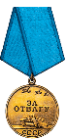
Подвиг: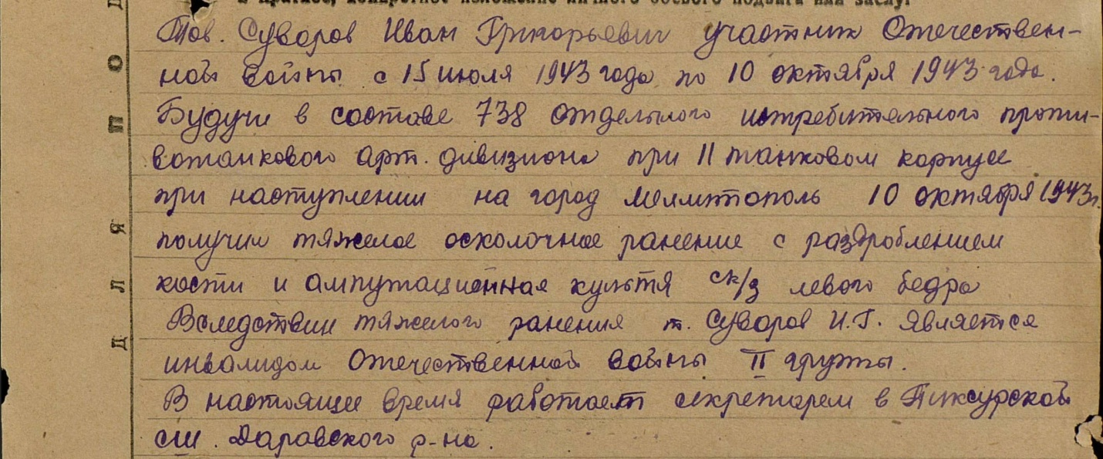

Суворов Иван Григорьевич
Год рождения: __.__.1924
место рождения: Кировская обл., Даровский р-н, д. Суворовы
№ наградного документа: 89
дата наградного документа: 06.04.1985
№ записи: 1113353125
Орден Отечественной войны I степени
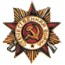
Использованный материал:
- Альбом «Они сражались за Родину»
- Официальный сайт «Подвиг народа»

